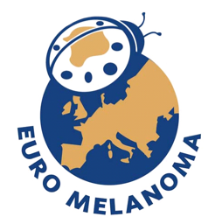**COMMUNIQUE DE PRESSE**

**Cancer de la peau : le détecter, c’est pouvoir le stopper !**

**Euromelanoma lance sa campagne 2013 de sensibilisation des cancers de la peau**

* **Durant la semaine du 6 mai, Euromelanoma lance un appel pour élargir le dépistage par le biais d'une campagne de sensibilisation supportée par des porters et des dépliants informatifs à destination du grand public. De nombreux dermatologues proposent aussi au public des consultations non-payantes.**
* **Le symbole de la campagne 2013, un test de la vue typique et connu de tous, présente les 4 types de taches les plus fréquentes qui doivent être diagnostiquées, allant de la kératose actinique au mélanome en passant par les carcinomes basocellulaires et spinocellulaires.**
* **Les dermatologues font remarquer que les cancers de la peau sont des cancers dont la fréquence s'accroît le plus rapidement en Europe (1) alors qu'ils sont bien visibles et peuvent donc être diagnostiqués à un stade très précoce.**
* **Les cancers de la peau surviennent habituellement chez les personnes de plus de 50 ans (2) ou plus tôt si exposition prolongée et/ou intense au soleil (3). Une personne sur 6 développera un cancer de la peau au cours de sa vie (1).**
* **Toutes les informations additionnelles (cancers de la peau, prévention, UV et bronzage), ainsi que l’ensemble du matériel développé pour la campagne 2013 peuvent être trouvés sur** [**www.euromelanoma.org**](http://www.euromelanoma.org)**. Les inscriptions pour les consultations non-payantes débuteront le 26 mars 2013 dès 11 heures.**

***Bruxelles, le 26 mars 2013 -*** À partir du 6 mai 2013, Euromelanoma, la campagne annuelle organisée par les dermatologues, lance une nouvelle offensive visant à augmenter la sensibilisation aux dangers de tous les cancers de la peau et de l'importance d'un diagnostic le plus précoce possible. En réponse aux rapports de cas croissants de cancers de la peau potentiellement mortels, la campagne met l'accent sur l'importance d'un diagnostic précoce par les médecins et autres professionnels de la santé et du bien-être. **1 Européen sur 6** risque de développer un cancer de la peau au cours de sa vie (4). Au cours de la semaine Euromelanoma, des consultations non-payantes seront proposés au public dans les hôpitaux et les cabinets privés. En outre, un questionnaire standardisé sera utilisé dans tous les pays européens participants (31 au total) afin de rassembler des informations sur plus de 140.000 patients dans toute l'Europe. (5)

**Le détecter, c’est pouvoir le stopper! Connaître sa peau peut faire la différence**

Les taches pigmentaires sont généralement parfaitement banales. Tout le monde en a. Mais, de temps à autre, une tache particulière peut être un signal d'alerte de quelque chose de bien plus dangereux. C'est pourquoi la campagne Euromelanoma 2013 se focalise sur l'importance du dépistage et du traitement précoces de taches pigmentaires potentiellement dangereuses avant qu'elles ne deviennent un problème. L'avantage si l’on peut dire, du cancer de la peau sur d'autres cancers est sa visibilité. Sous le slogan « Le détecter, c’est pouvoir le stopper! Connaître sa peau peut faire la différence », la nouvelle campagne fait appel à des outils de communication (posters et dépliants) pour apprendre aux gens ce qu'ils doivent voir, comment ils doivent se regarder et surtout où regarder. *"L'image du test de la vue, un test que tout le monde connaît, illustre les 4 principales taches qui doivent être repérées. Il parle à tout le monde et attire l’attention "*, explique le Dr. Maselis, président d'Euromelanoma Belgique.

**Connaître sa peau peut faire la différence !** Pour renforcer l’importance de l’implication des personnes elles-mêmes et leur apprendre comment et où regarder, la campagne 2013 voit aussi l’apparition de la carte postale « auto-dépistage ». Deux nouveaux personnages expliquent clairement et simplement les 7 étapes faciles que les personnes doivent effectuer pour réaliser un auto-dépistage de la peau. *«  Un dépistage simple, gratuit et rapide qui vaut la peine d’être effectué dans la mesure où une détection précoce d’une tache suspecte augmente les chances de guérison et de survie. Nous conseillons donc aux personnes de réaliser un auto-dépistage de l’entièreté de leur corps à la recherche de taches suspectes tous les 3 mois devant un miroir.* » Ajoute le Docteur Maselis.

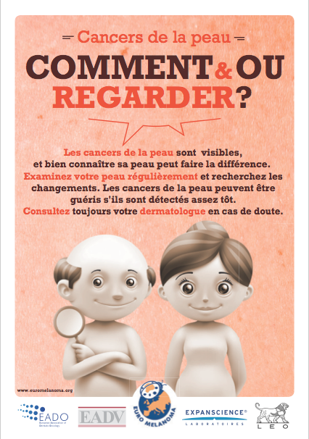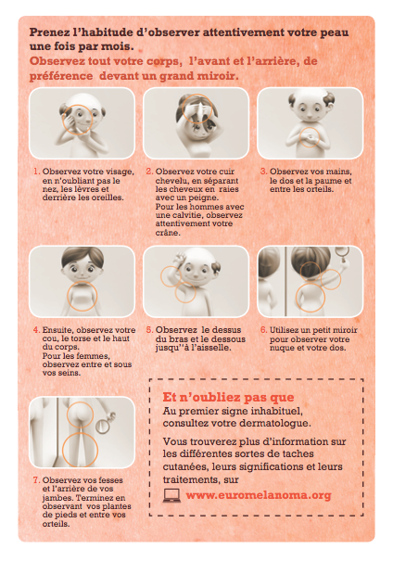

*« Les cancers de la peau est une des formes les plus courantes de cancer. Il est heureusement aussi l’un des plus faciles à diagnostiquer car il est très visible ! Le problème est que beaucoup de personnes du secteur de la santé et du bien-être – des docteurs aux infirmières, des esthéticiens aux masseurs – regardent leurs patients chaque jour sans réellement « voir ». Le but de cette campagne est donc de rappeler tant aux professionnels qu’au grand public ce à quoi il faut faire attention et comment bien le repérer. »* Termine le président d’Euromelanoma Belgique.

**Qui est à risque?**

Les personnes à risque accru sont les sujets qui ont une peau claire ou qui brûlent facilement, qui ont eu des coups de soleil importants durant l’enfance, qui passent beaucoup de temps au soleil (travail ou loisirs). Ceux qui sont exposés à un soleil intense pendant de courtes périodes (p. ex. pendant les vacances). Ceux qui utilisent des bancs solaires. Ceux qui ont des antécédents de cancers de la peau dans leur famille, qui ont plus de 50 ans ou qui ont subi une greffe d'organe.

Fin

Vous trouverez plus d'informations sur les différentes sortes de taches pigmentaires et la façon de les identifier sur [www.euromelanoma.org](http://www.euromelanoma.org)

Des images des kératoses actiniques, des carcinomes basocellulaires et spinocellulaires et de mélanomes sont disponibles via les liens suivants:

* <http://www.euromelanoma.org/actinic-keratosis>
* <http://www.euromelanoma.org/basal-cell-cancer>
* <http://www.euromelanoma.org/squamous-cell-cancer>
* <http://www.euromelanoma.org/melanoma-0>

Les supports de la campagne (affiches et dépliants) sont disponibles via: ASBL Euromelanoma, info@euromelanoma.be

Ils peuvent être téléchargés, imprimés ou partagés sur les réseaux sociaux. N’hésitez pas à faire vous-même campagne et à faire circuler l’information.

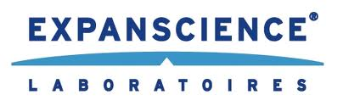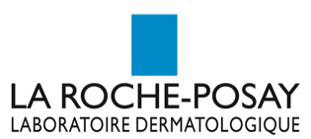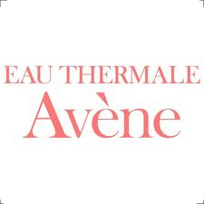

La campagne Euromelanoma est réalisée avec le soutien des laboratoires suivants: Expanscience, LEO Pharma, Avène, La Roche Posay, Abbott et Janssen Cilag,

**Note :**

Euromelanoma est une campagne pan-européenne de prévention des cancers de la peau. Cette campagne vise à sensibiliser la population à leur prévention, leur diagnostic et traitement précoces. Lancée en Belgique en 1999, cette campagne rassemble 30 pays, de la Suède à Chypre et à Malte, de l'Irlande à la Russie, du Nord au Sud et de l'Est à l'Ouest, partout en Europe. La Géorgie est le dernier pays à avoir rejoint l’association en 2012. La Turquie rejoindra la campagne en 2013. L'initiative est pilotée par un réseau de dermatologues européens qui s'engage bénévolement à servir cette cause.

**Pour toute question ou demandes d'interviews, veuillez contacter:**

**Laure Miquel-Jean / Pierre-Antoine Van Wijmeersch**

**Mob: 0477 31 71 61 / Mob: 0470 52 21 79**